Надеева Жанна Викторовна, учитель физики МАОУ СОШ № 4, г.Первоуральск.
Тема урока: Давление жидкостей и газов. 7 класс.
Форма учебного занятия: урок усвоения новых знаний
Задачи: личностные -формирование познавательных интересов и способностей учащихся.
Воспитывать интерес к предмету через показ связи изучаемого материала с реальной жизнью.
Воспитывать уважение к интеллектуальному труду и к физической науке, как элементу человеческой культуры.
Метапредметные-формирование навыков учебной работы, умения выдвигать гипотезы и формулировать выводы, устанавливать причинно – следственные связи по результатам наблюдений эксперимента. Раскрыть прикладное значение понятия давления жидкостей и газов.
Предметные-понимание и способность объяснять такие физические явления, как давление. Установить от чего зависит давление в жидкости и газе.
Планируемые результаты: личностные-сформировать познавательные интересы, интеллектуальные и творческие способности учащихся.
Метапредметные-развитие умения выявлять причинно-следственные связи, формирование умений анализировать и объяснять факты, увиденные на уроке и фиксировать подобные им факты в повседневной жизни; формирование умений работать в группе с выполнением различных социальных ролей.
Предметные-знать:
- определение понятия давление,
- различие между давлением твердых тел и давлением жидкостей и газов,
- зависимость давления жидкостей от других физических величин,
- формулу зависимости давления от высоты уровня жидкости.
уметь:
- находить новые примеры использования знаний о давлении жидкостей и газов,
- решать задачи на определение давления жидкости.
Повысить интерес к физике, как к науке, объясняющей огромное количество окружающих явлений и объединяющей в себе знания множества других наук.
Форма работы: индивидуальная, групповая, парная
Ресурсы: компьютер, проектор, мультимедийное приложение к уроку, ЭОР «Конструктор уроков».
Демонстрационное оборудование:
• пластиковые сосуды, дно которого затянуто резиновой пленкой;
• широкий сосуд с водой ;сосуды разной формы
• пластиковый сосуд, в котором на боковой поверхности на разных высотах сделаны три небольших отверстия

1-й этап Организационно-мотивационный. (1 мин)
Приветствие, мобилизация внимания детей. Проверка учащихся по списку, готовность их к уроку (учебник, рабочая тетрадь, принадлежности).
Учитель: Приветствие, здравствуйте ребята, приготовили тетради. Сегодня нам предстоит открывать новые знания, выдвигать предположения, гипотезы, проводить эксперименты, делать выводы. Попробуем сегодня на нашем занятии увеличить круг новых знаний.
2-й этап Актуализация знаний (5 мин)
Вспомните как рассчитать давление твердого тела, какие величины нам надо знать чтобы рассчитать давление твердых тел
Ответы учащихся.

Учитель: Ребята, а знаете ли вы, что…Японцы тысячелетиями добывали себе пропитание, собирая на дне океана различную живность, при этом ныряя до 100 раз за день на глубину от 5 до 20 метров. А искатели жемчуга с островов Туамоту ныряют на глубины до 42-45 м.
Кто-нибудь из вас может сказать, почему ныряльщики испытывают сильную боль в ушах при погружениях?
Ответы учащихся.
Учитель: Ребята, как вы думаете, о чем пойдет речь сегодня на уроке?
Ответы учащихся.
Учитель: Совершенно верно. Сегодня на уроке мы с вами изучим тему «Давление жидкости». Запишите дату и тему урока в тетради. (презентация 1 слайд) Сформулируйте задачи уроки
Учитель: Посмотрите на слайд, показана задача (слайд 2). Скажите получиться сейчас используя знания давления твердого тела решить задачу. Какое давление действует на аквалангиста в море, если глубина погружения 40м? Плотность морской воды 1030кг\м³
Ответы учащихся.
А почему не получится? Не знаем формулу. Что нам сегодня надо на уроке узнать чтобы определить давление жидкости, тогда сформулируем задачи урока
Ответы учащихся.
- узнать существует ли давление внутри жидкостей? 2.От чего оно зависит давление жидкости? 3.Как рассчитать давление и жидкости?( вывешиваются на доску в распечатанном виде)
3-й этап Изучение новых понятий (15 мин)
Учитель: Чтобы ответить на эти вопросы мы с вами будем работать в группах, каждая группа опытным путем проверяет цели урока, напоминаю правила по ТБ
Класс делиться на 5 групп, каждая группа получает задание, проводит опыт и представляет результаты своей работы (2мин)
вы должны выбрать в группе выступающего, он с места представляет результат работы по следующему плану, остальные в группе демонстрируют опыт:
план действия для описания опыта (для защитного слова)( на доске в распечатанном виде)
Цель проведения опыта
Ход работы с демонстрацией опыта
Вывод
Обоснование

На доске фиксируем результат работы каждой группы( должен получиться конспект знаний по теме)
Давление жидкости | Цель | вывод | формула
Р

Задание каждой группе
Задание 1 группе:
Цель: существует ли давление внутри жидкости?
Ход работы Налейте в сосуд воду с резиновым дном
Почему пленка прогнулась?
Опускайте сосуд в большой стакан с водой.
Следите за поведением резиновой пленки.
Когда пленка выпрямилась?
Сделайте вывод: существует ли давление внутри жидкости, одинаково ли давление жидкости на одном и том же уровне сверху вниз и снизу вверх?
Обоснование
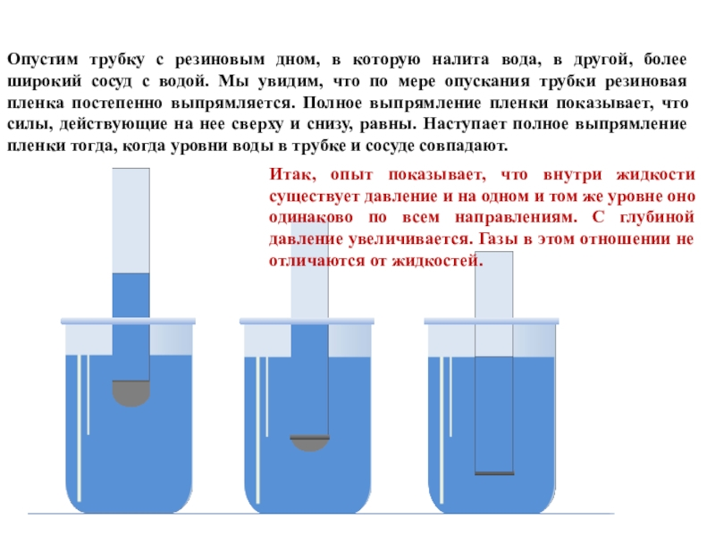

Задание 2 группе:
Цель: зависит ли давление жидкости от её плотности?
Ход работы Налейте в одну бутылку с резиновым дном воду, а в другую – масло подсолнечное, в равном количестве.
Одинаково ли прогибаются пленки?
Сделайте вывод: почему прогибаются пленки;
Вылейте воду и масло в стаканы.
Плотность чистой воды – 1000 кг/м³. Подсолнечного масла – 930 кг/м³.
Обоснование
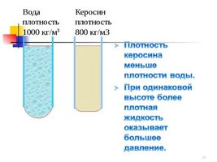

Задание 3 группе:
Цель: Существует ли давление на боковую стенку сосуда и одинаково ли оно на одном и том же уровне?
Ход работы Заполните бутылку водой.
Одновременно откройте отверстия.
Проследите за тем, как вытекает вода из отверстий.
Сделайте вывод: существует ли давление на боковую стенку, одинаково ли оно на одном и том же уровне?

Обоснование: в самом нижнем отверстии отклонение большее чем в среднем, а в среднем меньше чем в первом. Это означает что с глубиной давление возрастает.

Задание 4 группе:
Цель: зависит ли давление жидкости от её массы?
Ход работы Налейте в емкости с резиновым дном воду, равной высоты.
Одинаково ли прогибаются пленки?
Сделайте вывод: почему прогибаются пленки прогибаются одинаково.
Обоснование
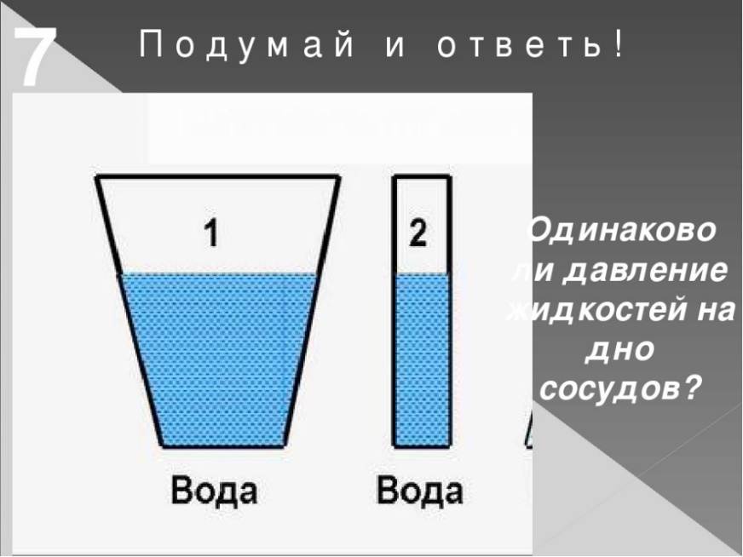

Задание 5 группе:
Цель: зависит ли давление жидкости от высоты столба жидкости?
Ход работы Налейте в емкость с резиновым дном воду, на половину.
Заметьте на сколько прогибается пленка? Добавьте еще воды, как прогибается пленка.
Сделайте вывод: почему прогибаются пленки прогибаются сильнее когда добавили воды.
Обоснование. опишите действие верхнего слоя воды на нижний

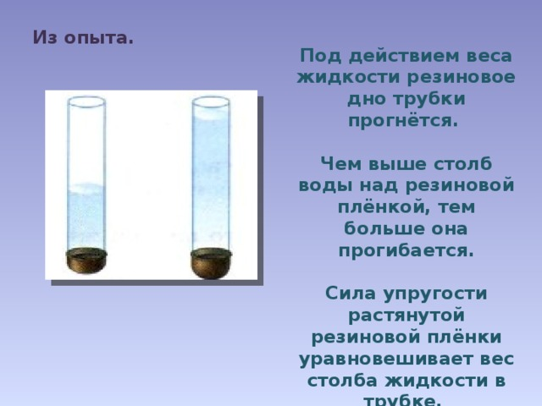

Выводы.
1. Чем больше плотность жидкости, тем больше её давление.
2. С глубиной давление увеличивается. Давление жидкости зависит от высоты уровня жидкости.
Запишем в тетрадях
Давление жидкости | Цель | вывод | формула
Р | существует ли давление внутри жидкости? | Существует и на одном и том же уровне одинаковое | p = gρh,  где g –ускорение свободного падения,  ρ - плотность,  h – высота столба жидкости или газа.
 | зависит ли давление  жидкости от её  плотности? | Зависит, чем больше плотность тем больше давление
 | зависит ли давление жидкости от её массы? | Не зависит
 | Существует ли давление на боковую стенку сосуда и одинаково ли оно на одном и том же уровне? | С глубииной давление увеличивается, давление есть на боковую стенку сосуда
 | зависит ли давление жидкости от высоты столба жидкости? | Зависит от высоты, чем больше высота тем больше давление

4-й этап Применение знаний и умений в новой ситуации (10 мин)
Учитель: Ребята, а сейчас сможем решить задачу, которую рассмотрели в начале урока
Какова глубина погружения аквалангиста в море, если на него действует давление 403кПа?
Для решения задачи используем алгоритм (оценить решение задачи по алгоритму)
1записать краткое условие задачи (перевести в СИ)
2 записать формулу давления жидкости
3 сделать математические преобразования выразить искомую величину
4 выполнить вычисления с учетом единиц измерения
5 записать ответ
Взаимопроверка обменялись тетрадями
Проверим по эталону (Слайд3)
5-й этап Контроль усвоения и закрепление материала (3 мин)
Учитель: вопросы на закрепление продолжи предложения (слайд 4)
Давление внутри жидкости создаёт сила…………
Давление в жидкости зависит от…………..
Давление жидкости с увеличением глубины ………
Давление жидкости на одном уровне…….
Учитель: обратите внимание на задачи урока, удалось их выполнить
Ответы учащихся
6-й этап Домашнее задание (1 мин)(слайд5)
Формулировка домашнего задания, инструктаж по его выполнению.
д/з п 38вопрос 3 письменно, используя план действий по описанию опыта
7-й этап Рефлексия (2 мин)
Учитель: Сегодня мы с вами открыли новые тайны окружающего нас мира. Наш круг знаний немного расширился. Успешно преодолели затруднение. А сейчас заполните таблицу по уроку, короткое обсуждение ответов.
ФИ | Делаю это хорошо | Делаю это с помощью товарища | Пока не могу делать без помощи
Проводить опыт используя план действий
Решать задачи используя алгоритм

Список литературы
1. А.В. Перышкин, А.И.Иванов Физика 7 класс.: Учебник для общеобразовательных учебных заведений. – М.:Просвещение, 2022г.
2. Занимательные опыты по физике в 6-7 классах средней школы. Л.А.Горев. М.: “Просвещение”, 1985.
3.Занимательная физика. Я.И. Перельман. М.: “Наука”, 1991.
4.http://files.school-collection.edu.ru/dlrstore/669b524d-e921-11dc-95ff-0800200c9a66/4_5.swf1.

